Tesztelési dokumentáció

Miami Metro Police Department

Czifra Péter(13C)
Katona Zoltán Bence(13C)
László Róbert(13C)

Tartalom
1. SSH Teszt: 3
1.1 SSH Teszt Router 1-en: 3
1.2 SSH Teszt Router 2-n: 4
1.3 SSH Teszt Router 3-on: 5
1.4 SSH Teszt Router 4-en: 6
2. VLAN: 7
2.1 VLAN 10: 7
2.2 VLAN 20: 7
2.3 VLAN 30: 7
2.4 VLAN 999: 8
3. Inter VLAN Routing: 9
3.1 10-bol 20-ba: 9
3.2 20-bol 10-be: 10
4. OSPF: 11
5. Etherchannel: 12
5.1 SW1 Etherchannel: 12
5.2 SW2 Etherchannel: 13
6. HSRP: 14
7. GRE Tunnel: 15
7.1 GRE R2: 15
7.2 GRE R4: 16
8.PPP: 17
8.1 PPP R1: 17
8.2 PPP R3: 18
9. ACL: 19
9.1 R1: 19
9.2 R2: 20
9.3 R3: 21
9.4 R4: 22
9.5 Extended ACL: 23
10. NAT 24
10.1 NAT: 24

1. SSH Teszt:

1.1 SSH Teszt Router 1-en:
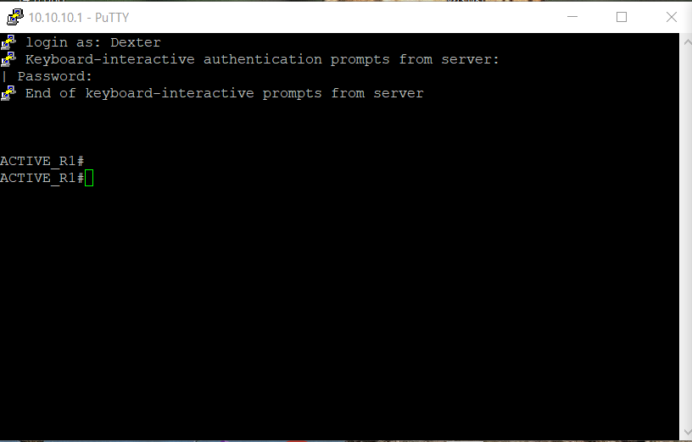
PuTTY-n keresztül SSH-val rácsatlakoztam a Routerre melyet elértem:

1.2 SSH Teszt Router 2-n:
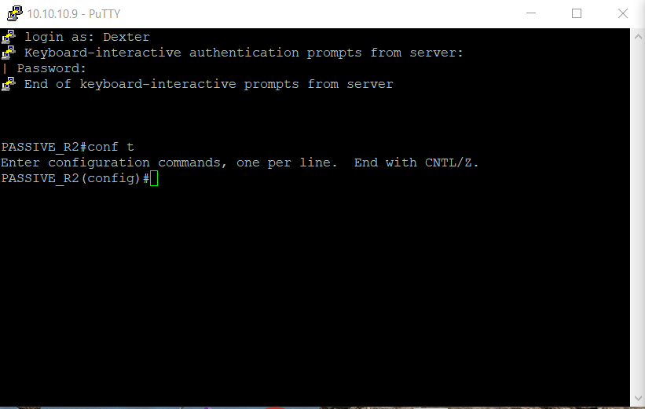
Ugyanúgy PuTTY-n keresztül SSH-val rácsatlakoztam a Routerre melyet elértem

1.3 SSH Teszt Router 3-on:
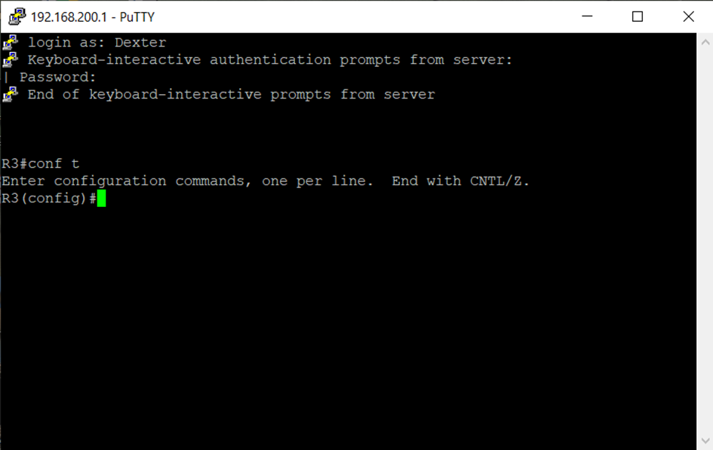
Ugyanúgy PuTTY-n keresztül SSH-val rácsatlakoztam a Routerre melyet elértem:

1.4 SSH Teszt Router 4-en:
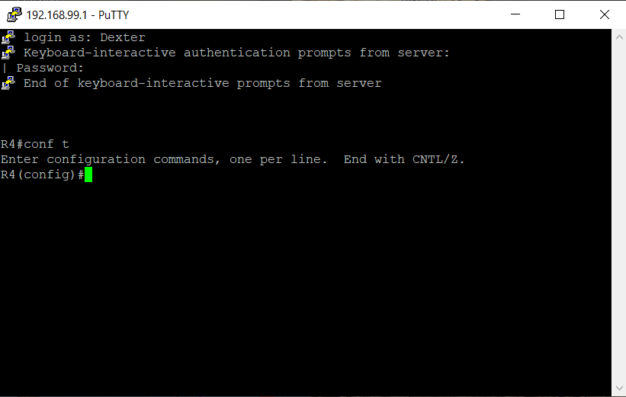
Ugyanúgy PuTTY-n keresztül SSH-val rácsatlakoztam a Routerre melyet elértem:

2. VLAN:
Switch 1 és 2-n létrehoztam VLAN10,20,30,99 és 999-et

2.1 VLAN 10:
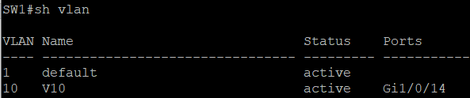
SW1-en hoztam létre a 10es VLAN-t melybe a 14-es portot raktam:

2.2 VLAN 20:
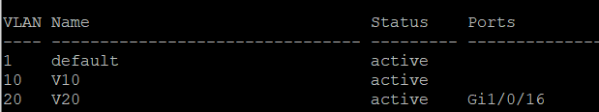
SW2-re létrehoztam a VLAN 20-at melybe a G1/0/16-os portot helyeztem:

2.3 VLAN 30:
SW2-re létrehoztam a VLAN 30-at melybe a G1/0/18-as portot helyeztem:

2.4 VLAN 999:
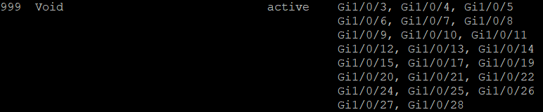
Mindkét Switchen létrehoztam a 999-es VLAN-t melybe az üres portokat helyeztem, ezzel erősítve a hálózat biztonságát:
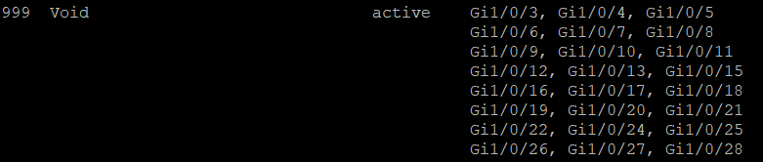

3. Inter VLAN Routing:
Egyik VLANbol pingeltem, tracerouteoltam a masikba:

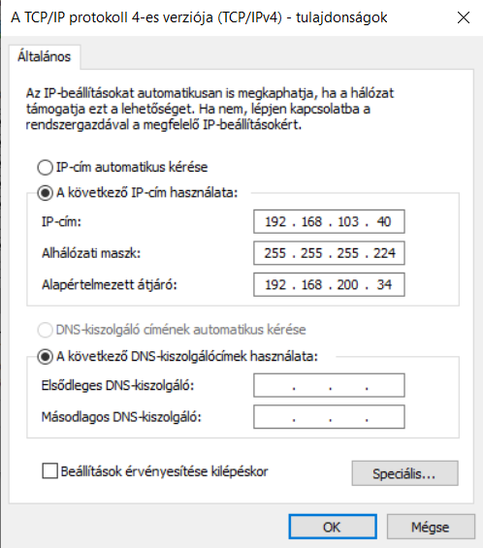
3.1 10-bol 20-ba:

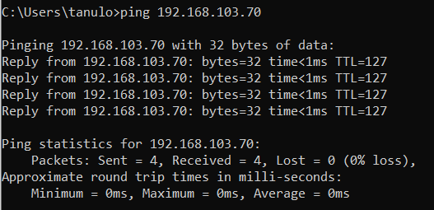
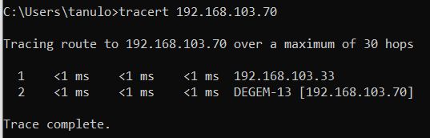

3.2 20-bol 10-be:
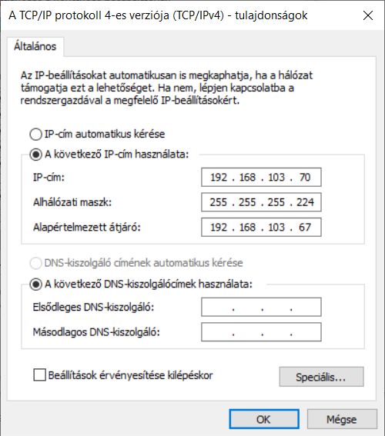

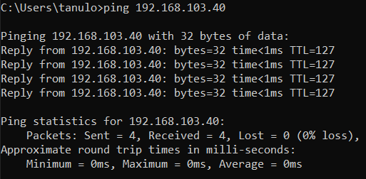

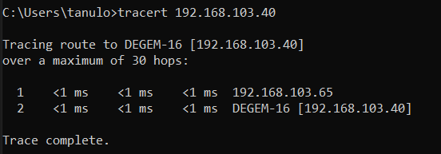

4. OSPF:
Tracerouteoltam a Harmadik telephelyről az elsőre:
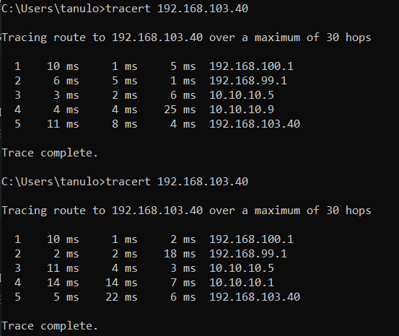
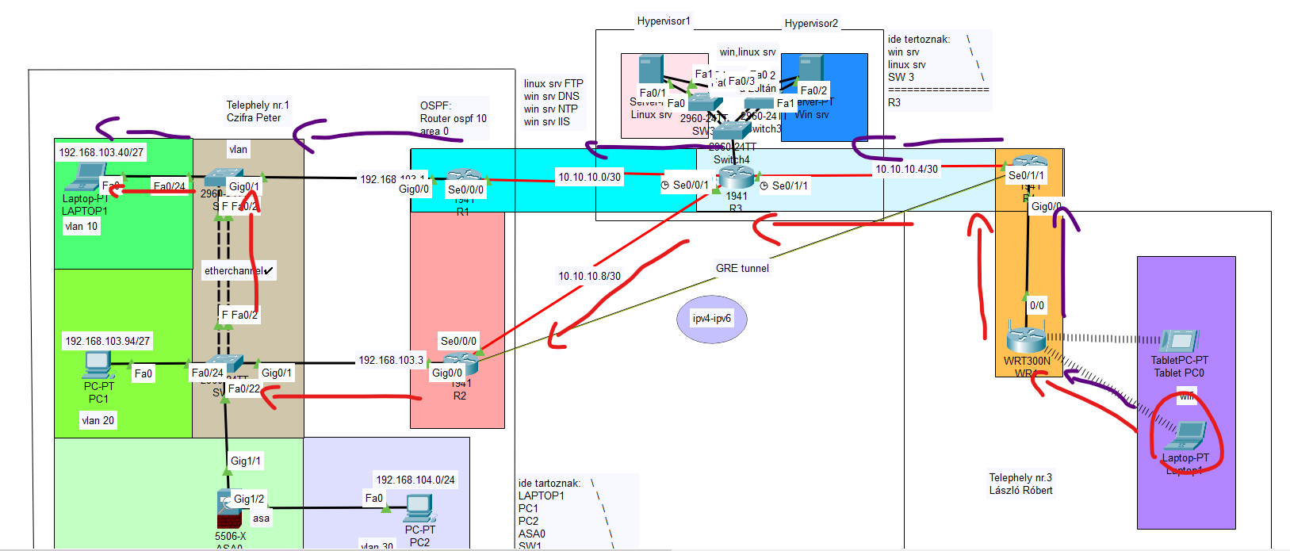
Elsősorban a R2-n keresztül megy, mivel vason gyorsabb az az útvonal, mert nem Serial kábellel van megoldva hanem Fast Ethernet kábellel, mivel nem volt elég port

5. Etherchannel:

5.1 SW1 Etherchannel:
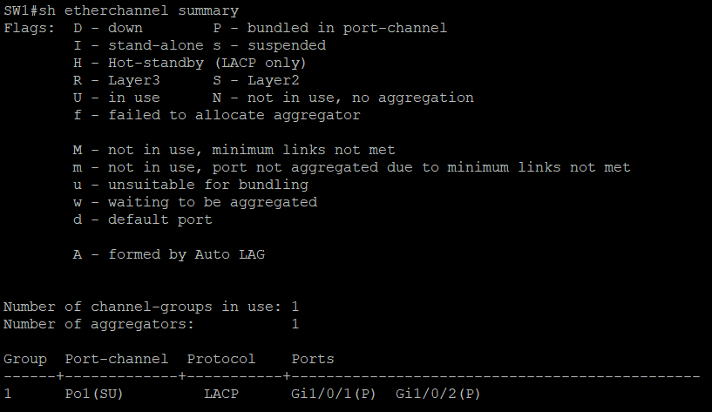
Show Etherchannel Summary commanddal leteszteltem hogy valóban működik e:

5.2 SW2 Etherchannel:
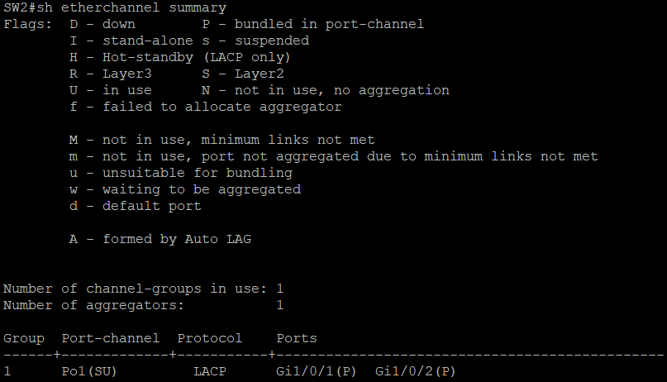
Show Etherchannel Summary commanddal leteszteltem hogy valóban működik e:

6. HSRP:
Hálózatból kihúztam egy kábelt és megfigyeltem hogy változik az útvonal Traceroute segítségével:
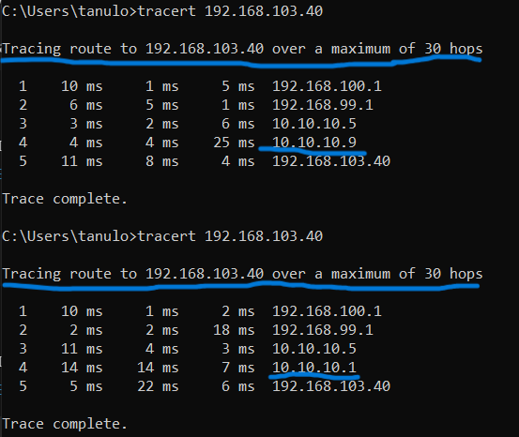

7. GRE Tunnel:

7.1 GRE R2:
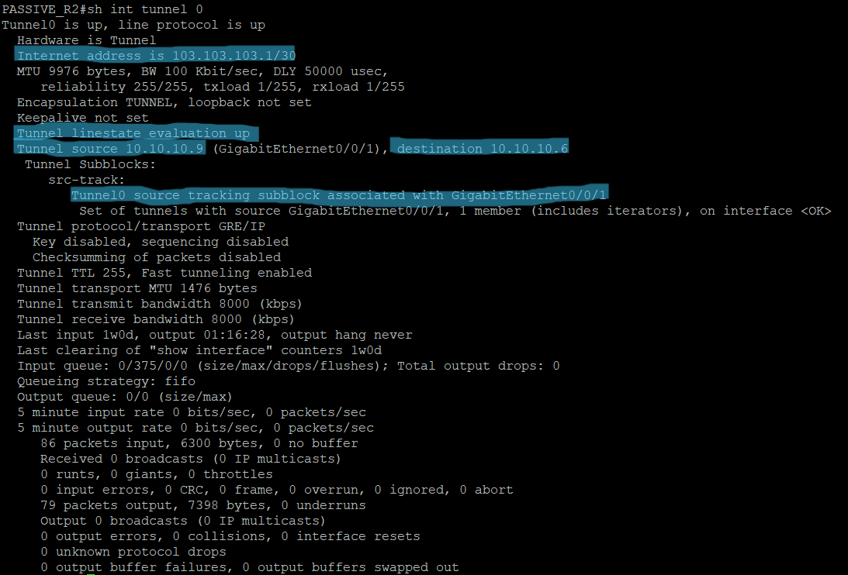
Show Interface Tunnel 0 commanddal megnéztem valóban létezik e a tunnel, majd tracerouteoltam

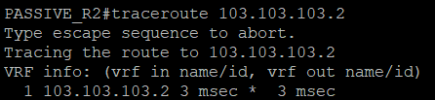

7.2 GRE R4:
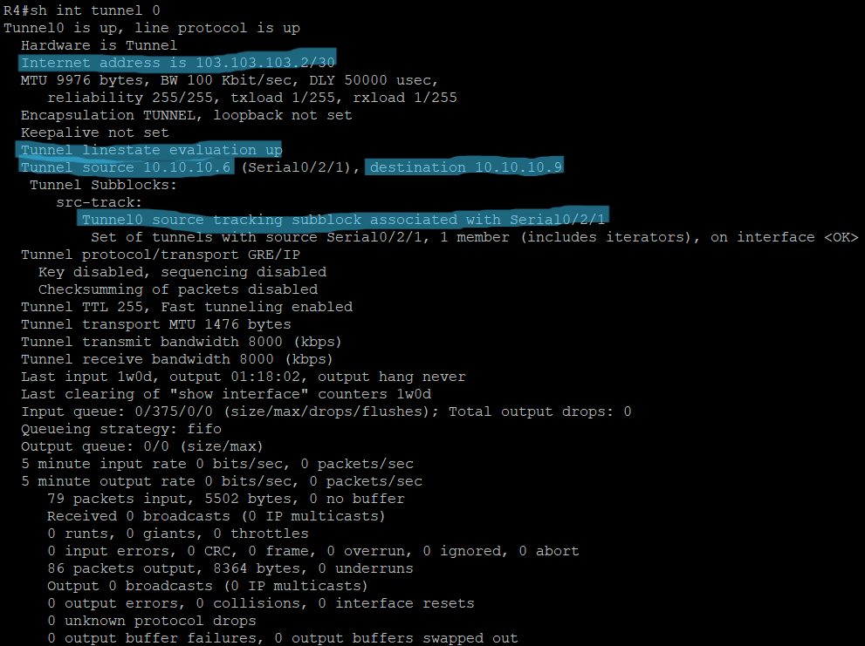
Show Interface Tunnel 0 commanddal megnéztem valóban létezik e a tunnel, majd tracerouteoltam

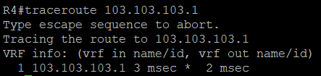

8.PPP:

8.1 PPP R1:
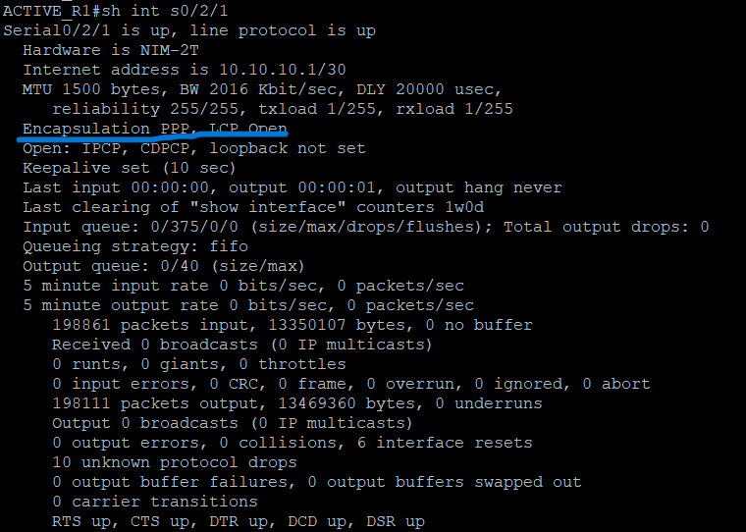
Futtattam a Router 1-en egy Show Interface S0/2/1 parancsot

8.2 PPP R3:
Futtattam a Router 3-on egy Show Interface S0/1/0 parancsot:
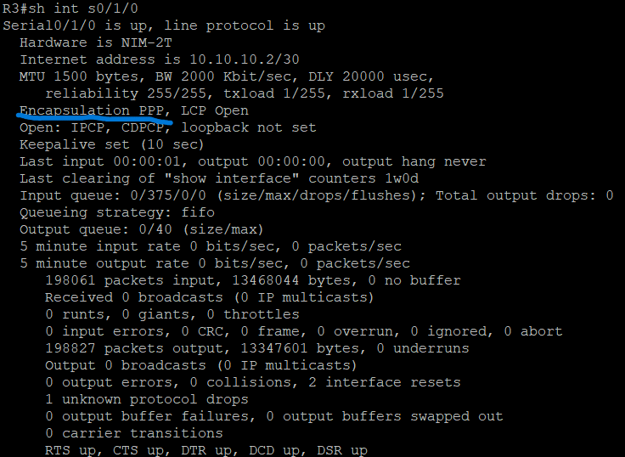

9. ACL:

9.1 R1:
Létrehoztam egy Access listet a Router 1-en majd PuTTY-ban mepróbáltam a deny-olt hálózaton rálépni:
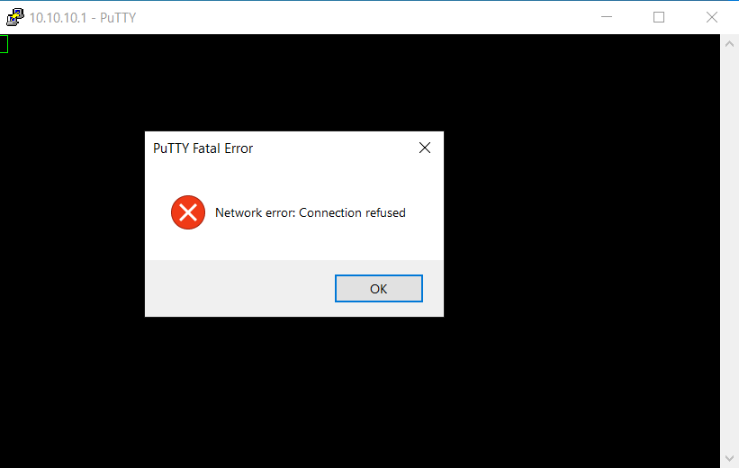

9.2 R2:
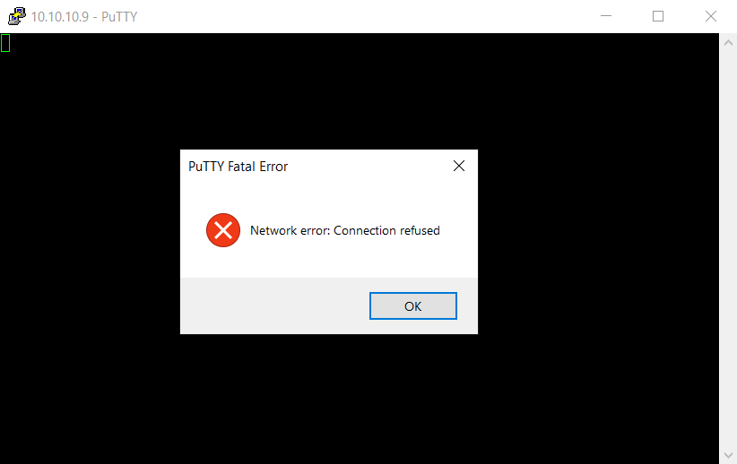
Létrehoztam egy Access listet a Router 2-n majd PuTTY-ban mepróbáltam a deny-olt hálózaton rálépni:

9.3 R3:
Létrehoztam egy Access listet a Router 3-on majd PuTTY-ban mepróbáltam a deny-olt hálózaton rálépni:
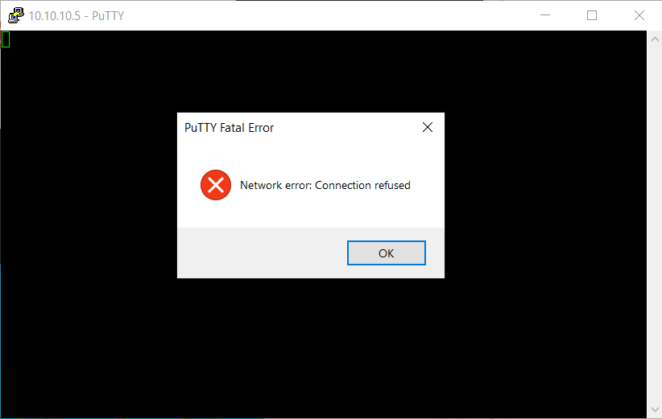

9.4 R4:
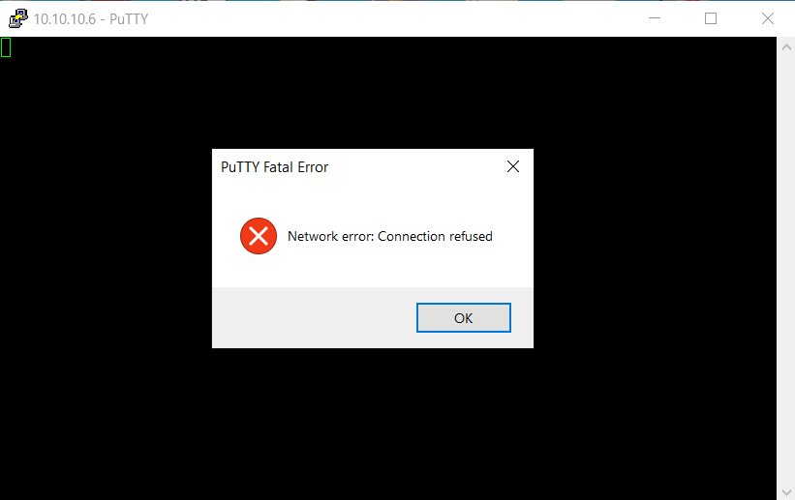
Létrehoztam egy Access listet a Router 4-en majd PuTTY-ban mepróbáltam a deny-olt hálózaton rálépni:

9.5 Extended ACL:
Extended ACL-el Letiltottam a Vlan 10-nek a az FTP elérését a Linux Serverre.
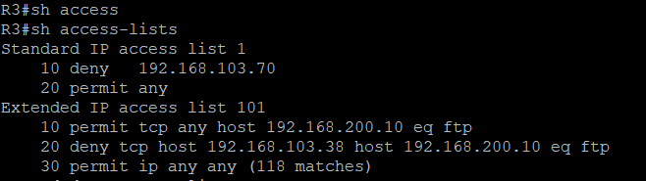

10. NAT

10.1 NAT:
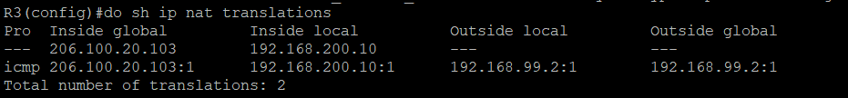
Létrehoztam egy NAT-ot melyet a Linux Serverről a WIFI-s eszközök felé:

